**Ηθογραφία**

Με τον όρο «ηθογραφία» χαρακτηρίζουμε μια τάση της νεοελληνικής πεζογραφίας, που ξεκινά λίγο μετά το 1880 και συνεχίζεται ως και τις πρώτες δεκαετίες του 20ού αιώνα. Όπως φαίνεται και από τις χρονολογίες αυτές, η ηθογραφία συνδέεται άμεσα με τη **λογοτεχνική γενιά του 1880, καθώς και με την ανάπτυξη του νεοελληνικού διηγήματος.** Τι ακριβώς σημαίνει «ηθογραφία» όμως; Σε σχέση με τη λογοτεχνία, ο όρος απαντάται για πρώτη φορά το 1770· και στα τελευταία χρόνια του 19ου αιώνα χρησιμοποιείται ήδη με το νόημα που του αποδίδουμε και σήμερα: για να προσδιορίσει μια συγκεκριμένη κατηγορία πεζών κειμένων με πολλά κοινά χαρακτηριστικά.

**Όλα τα ηθογραφικά κείμενα, λοιπόν, έχουν ως βασικό τους στόχο την όσο το δυνατόν πιο πιστή παρουσίαση της ζωής στην ελληνική ύπαιθρο και στο ελληνικό χωριό, με τις τοπικές παραδόσεις, τα ήθη και τα έθιμα, καθώς και τις συνήθειες, το χαρακτήρα και τη νοοτροπία του απλού ελληνικού λαού. Οι ήρωες της ηθογραφικής πεζογραφίας είναι σχεδόν πάντα οι απλοί άνθρωποι της υπαίθρου.**

Η ηθογραφία είναι ένα φαινόμενο καθαρά ελληνικό. Σε σχέση με τα όσα συμβαίνουν την εποχή εκείνη στις άλλες ευρωπαϊκές χώρες, μπορούμε να πούμε ότι η **ηθογραφία είναι η ελληνική εκδοχή του ρεαλισμού και, ως ένα βαθμό, του νατουραλισμού.** Παράλληλα, έχει επηρεαστεί από το πνεύμα του θετικισμού, καθώς και από την επιστήμη της λαογραφίας, που αρχίζει να αναπτύσσεται στη χώρα μας από το 1870 και μετά, με κυριότερο εκπρόσωπο το Νικόλαο Πολίτη.

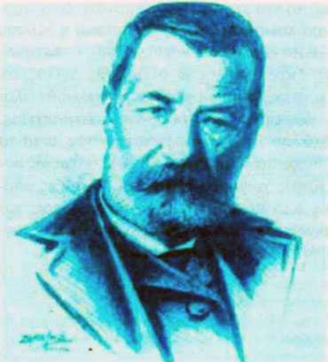

*Αλέξανδρος Παπαδιαμάντης (1857-1911): παρ' όλο που ξεκίνησε να γράφει μυθιστορήματα, έγινε γνωστός κυρίως για τα διηγήματά του, χάρη στα οποία αναδείχθηκε σε έναν από τους σημαντικότερους ηθογράφους της νεοελληνικής κοινωνίας της εποχής του.*

Από πλευράς λογοτεχνικής, το έργο που προετοιμάζει το έδαφος για την ηθογραφική πεζογραφία, είναι το μυθιστόρημα του Δημήτριου Βικέλα *Λουκής Λάρας*, που δημοσιεύεται το 1879.

Σημαντικοί εκπρόσωποι της ηθογραφίας: καταρχήν ο Γεώργιος Βιζυηνός, που θεωρείται ο βασικός εισηγητής του ηθογραφικού διηγήματος, καθώς και οι Γεώργιος Δροσίνης, Μιχαήλ Μητσάκης, Αλέξανδρος Παπαδιαμάντης, Κώστας Κρυστάλλης, Ανδρέας Καρκαβίτσας, Χρήστος Χρηστοβασίλης, Ιωάννης Κονδυλάκης, Γρηγόριος Ξενόπουλος, Γιάννης Βλαχογιάννης, Αργύρης Εφταλιώτης κ.ά.

**Οι ηθογράφοι καλλιέργησαν σχεδόν αποκλειστικά το διήγημα** και δεν υπάρχει αμφιβολία ότι συνέβαλαν αποφασιστικά στην ανάπτυξη του είδους και στην καθιέρωσή του στη νεοελληνική λογοτεχνία. Εξάλλου, σε ό,τι αφορά τα ιδιαίτερα γνωρίσματα της ηθογραφίας, θα πρέπει να σημειώσουμε τα εξής:

* — τα ηθογραφικά διηγήματα χαρακτηρίζονται συνήθως από έναν **έντονο λυρισμό** και εμπνέονται σε πολύ μεγάλο ποσοστό από τα **προσωπικά βιώματα και τις εμπειρίες των ίδιων των συγγραφέων· πολύ συχνό, μάλιστα, είναι το φαινόμενο κάθε πεζογράφος να χρησιμοποιεί τον τόπο καταγωγής του ως πλαίσιο για τα έργα του**
* — οι περισσότεροι συγγραφείς αρέσκονται στην εθιμογραφία και τη λαογραφία, στην **αναλυτική δηλαδή καταγραφή των εθίμων και των ηθών του λαού,** που πολλές φορές αποβαίνει σε βάρος της λογοτεχνικής αξίας των έργων τους (υπάρχουν π.χ. διηγήματα που απλώς καταγράφουν έθιμα, χωρίς να πετυχαίνουν τίποτε περισσότερο)· σε άλλες περιπτώσεις, βέβαια, όταν τα έθιμα εντάσσονται φυσιολογικά στον αφηγηματικό κορμό και στο μύθο του διηγήματος, το αποτέλεσμα είναι πολύ επιτυχημένο

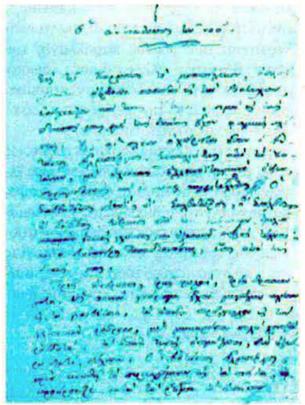

*Αυτόγραφο του Αλέξανδρου Παπαδιαμάντη· πρόκειται για απόσπασμα από το διήγημα*Ο αντίκτυπος του νου.

* — δεν πρέπει να απορούμε που το ελληνικό διήγημα συνδέθηκε σχεδόν αμέσως με την **απεικόνιση της ζωής στην ύπαιθρο και το χωριό·** στα τέλη του 19ου αιώνα, αυτή είναι η κυρίαρχη εικόνα ελληνικής ζωής (αστική ζωή δεν έχει πραγματικά αρχίσει να υπάρχει στην Ελλάδα)
* — η γενιά του 1880 συνδέεται με το γλωσσικό ζήτημα, στο οποίο πήρε θέση υπέρ του δημοτικισμού· δεν πρέπει να ξεχνάμε ότι το **ηθογραφικό διήγημα συνιστά την πρώτη συστηματική προσπάθεια για συγγραφή πεζών λογοτεχνικών έργων στη δημοτική γλώσσα (σ' αυτό βοήθησε και το γεγονός ότι οι ήρωες είναι άνθρωποι του λαού, που φυσικά μιλούν μεταξύ τους στη δημοτική, χρησιμοποιώντας τους γλωσσικούς ιδιωματισμούς της περιοχής τους, τους οποίους οι συγγραφείς ενδιαφέρονται να αναπαράγουν πιστά)**
* — υπάρχουν αρκετοί ηθογράφοι συγγραφείς που το έργο τους δεν παρουσιάζει ουσιαστική εξέλιξη και μοιάζουν να επανέρχονται συνεχώς σε παραλλαγές του ίδιου θέματος· άλλοι, όμως, έδωσαν σπουδαία έργα και **οδήγησαν σταδιακά στο πέρασμα από την ηθογραφία προς το ρεαλισμό και το νατουραλισμό**
* —  η ηθογραφία χρησιμοποιήθηκε συχνά ως μέσο για την επίτευξη στόχων εντελώς ξένων προς τη λογοτεχνία, όπως τα διάφορα ηθικοπλαστικά διδάγματα, η συστηματική καλλιέργεια ενός πατριωτικού φρονήματος και μιας εθνικής ιδεολογίας κτλ.· κι αυτό ισχύει τόσο για τους συγγραφείς όσο και για τους κριτικούς ή μελετητές